Identificación y recuento de Escherichia coli a
través de inteligencia visual
HOFFER, Rubén Demian
Profesora: Ana Darcacha
Fecha Presentación: 18/12/2019

Abstract—La técnica de recuento en placa es común para determinar la cantidad de microorganismos en una muestra. Este suele ser un proceso rutinario y repetitivo dentro de los laboratorios de microbiología. En este trabajo, se estudia la perspectiva de desarrollar un método semiautomatizado para el recuento en placa a través de análisis de imágenes generadas con dispositivos de bajo costo. Se incorpora el concepto de aprendizaje supervisado a través de un servicio de cloud computing y se desarrolla una implementación en Python para demostrar la factibilidad.

I. INDEX TERMS O PALABRAS CLAVE
Aprendizaje Supervisado – Coliformes – Escherichia coli – Inteligencia artificial – Machine learning – Microbiología
– Patógenos – Recuento en placa

II. INTRODUCCIÓN
OS microorganismos patógenos tienen la capacidad de provocar enfermedades infecciosas. En un laboratorio de microbiología, los métodos de recuento son útiles para detectar y enumerar la presencia de microorganismos en suelos, alimentos, aguas y otro tipo de matrices que pueden estar en contacto con el ser humano. El método más difundido para determinar la concentración de microorganismos en una muestra es el de recuento en placas de Petri. Este consiste en tomar diluciones de la muestra, someterla a la interacción con un medio de cultivo apropiado en las placas, incubarlas a la temperatura adecuada por el tiempo que corresponde y finalmente contar las colonias.
L
Escherichia coli es una bacteria anaerobia facultativa presente en el tracto digestivo de las personas y animales. Su presencia en aguas puede indicar contaminación de origen fecal. Algunas cepas también son patógenos peligrosos, como la Escherichia coli O157:H7 [20], causante de diarrea, vómitos y el síndrome urémico hemolítico.
En la industria existen medios de cultivo cromogénicos, preparados para seleccionar y diferenciar a través de un color a un grupo de microorganismos (por ejemplo, Escherichia coli u otros coliformes), facilitando la identificación y el conteo.
Los servicios de cloud computing comerciales incorporan motores de machine learning que permiten descubrir relaciones existentes entre variables de entrada y variables de salida utilizando redes neuronales, admitiendo la clasificación de imágenes de una manera elástica y escalable.
La utilización de machine learning aplicada al análisis de imágenes de placas cultivadas podría acelerar el proceso de recuento tradicional en un laboratorio de microbiología; aprendiendo del proceso, mejorando la precisión, los tiempos de las predicciones y asistiendo a los profesionales en situaciones de enumeración complejas.

III. JUSTIFICACIÓN
El recuento de colonias en placas de Petri es el método de referencia para determinar la población bacteriana de una muestra. La técnica de conteo celular por Unidades Formadoras de Colonias se suele llevar a cabo por humanos a través de la observación empírica, procesando placa por placa y destinando horas de trabajo rutinario de técnicos y profesionales. Estos deben estar capacitados, poseer el criterio y la experiencia para identificar los parámetros característicos de una colonia determinada en un medio de cultivo apropiado para su desarrollo.
Existen instrumentos automatizados o semiautomatizados especializados para el conteo de colonias; pero estos productos comerciales requieren una inversión inicial que puede ser elevada para muchos laboratorios de microbiología y estiman el número de colonias contrastando la superficie de la placa contra la luminosidad de los objetos detectados en observaciones particulares, sin impacto posterior. A través de machine learning, se plantea la posibilidad que un sistema se nutra de las observaciones y aprenda de cada nuevo resultado a diferencia del recuento de experiencias aisladas. Esta característica también permite plantear la posibilidad de generar sistemas dinámicos que puedan incorporar la identificación de microorganismos que no se hayan pensado en un primer momento. Los equipos comerciales incorporan librerías preconfiguradas y calibradas para determinados microorganismos o técnicas microbiológicas. El aprendizaje supervisado puede superar la dependencia con el fabricante de un equipo para analizar nuevos escenarios, ya que el software de estos aparatos es propietario.
El procesamiento de imágenes de placas de Petri cultivadas para desarrollar software que asista a este fin mostró resultados promisorios en ciertas iniciativas [1] [6] [22].
Los elementos previos pueden vincularse para plantear la posibilidad de generar un método de recuento en placa sin necesidad de un costoso equipamiento de laboratorio, con imágenes generadas rápidamente con cualquier dispositivo, como la cámara de un teléfono celular y sin necesidad de equipamiento especializado.
El aprendizaje supervisado puede concentrar una etapa de entrenamiento inicial, donde el profesional entrena al sistema incorporando el valor del discernimiento y el oficio para casos difíciles donde se requiere criterio profesional para distinguir colonias apiladas o morfologías irregulares.
Escherichia coli es nombre dado a una familia de bacterias cuyo hábitat o reservorio es el intestino de animales y seres humanos. Suelen estar presentes en alimentos contaminados, como carnes, verduras y leches. Las cepas productoras de las toxinas Shiga, entre ellas la Escherichia coli O157:H7, puede causar graves enfermedades incluyendo diarrea, fiebre, vómitos y una enfermedad mortal llamada síndrome urémico hemolítico.
A través del aprendizaje supervisado aplicado al análisis de imágenes, puede estudiarse la viabilidad de generar recuentos competentes, precisos y acordes al criterio de profesionales microbiólogos, identificando colonias de Escherichia coli. Probar al sistema contra nuevas imágenes y generar lecturas de conteos inmediatos, seguros y fiables, a través de imágenes tomadas con dispositivos no especializados.
El uso de plataformas de cloud computing para este fin admite cualquier dimensión para el escenario que se pretenda analizar, debido a la naturaleza elástica y escalable de la infraestructura soportada. Esto puede observarse para el almacenamiento de imágenes y para el procesamiento de predicciones. A medida que las experiencias de aprendizaje vayan creciendo en número, el sistema responderá adaptando los costos en forma elástica. Esto también vale para la demanda del servicio de predicciones. La provisión de APIs en forma nativa desde el servicio cloud otorga un punto de integración sencilla con futuros sistemas.

IV. MARCO TEÓRICO

A. Aprendizaje supervisado
La inteligencia artificial puede ser definida como “la ciencia y la ingeniería de crear máquinas inteligentes, especialmente programas de computadora inteligentes. Está relacionada con la tarea similar de utilizar computadoras para comprender la inteligencia humana (…)” [9].
A raíz de las conclusiones de Samuel [18] se deriva que el aprendizaje automático (machine learning) es la rama de estudio que brinda a las computadoras la habilidad de aprender sin ser explícitamente programadas. Dicho de otra forma, el aprendizaje generaliza el conocimiento a través de un conjunto de experiencias, o un agente aprende cuando su desempeño mejora con la experiencia [16].
Dentro de la rama del aprendizaje automático encontramos a los algoritmos de aprendizaje supervisado. Estos relacionan variables de entrada con variables de salida, a través de un proceso entrenamiento en donde se muestran los resultados esperados a las entradas proporcionadas. El algoritmo produce una función a través del análisis del conjunto de entrenamiento, con la cual puede analizar otros casos con los que aún no se haya enfrentado [10].
Como explica Quesada [13], los problemas planteados por el reconocimiento de figuras exigirían un conocimiento de todos los posibles estados del sistema y la facultad de seleccionar la solución más idónea entre las registradas. Para el caso de la identificación y reconocimiento por medio de sistemas automatizados, las nociones de aprendizaje supervisado simplificarían la tarea de conocer todas las variantes concebibles de aquello que se está buscando.
Una neurona artificial es un procesador que recibe una serie de entradas con valores y pesos diferentes, las procesa y proporciona una salida única. Rosenblatt lo define como perceptrón, un algoritmo que permite realizar una discriminación lineal [15]. A cada neurona le llegan muchas señales de las anteriores, pero produce una única salida a través de una función de activación. También se considera un valor de sesgo que ayuda a que una neurona se active con mayor facilidad que otras.
Una red neuronal artificial es un sistema o conjunto de procesadores elementales interconectados, dispuestos en forma de capas [13]. La primera capa, o capa de entrada, recibe la información y se la entrega a la siguiente, que forma parte de una o más “capas ocultas”. La red sigue sus conexiones o sinapsis hasta la última capa, o capa de salida, que entrega un resultado [17].
Para el aprendizaje supervisado, puede utilizarse el modelo de redes neuronales con casos de entrenamiento donde se presentan los valores de entrada y salida deseados. La salida que calcula la red se compara contra la salida deseada. Se ajustan los valores de pesos y sesgo, obteniendo un nuevo resultado e iterando el mismo proceso hasta que la diferencia entre las dos salidas sea aceptable. Las redes neuronales convolucionales se utilizan para el procesamiento de texto e imágenes. Las capas intermedias de la red se encargan de hacer los procesos de convolución y de agrupación. A diferencia de una red neuronal convencional de muchas capas, como una red neuronal profunda, las redes neuronales convolucionales tienen un número de conexiones menor.
El proceso de validación cruzada permite aprovechar los mismos datos de entrenamiento para evaluar la performance de un modelo. Una dimensión del desempeño se puede estimar a través de un mecanismo donde se divide el set de entrenamiento en k partes iguales. Se prosigue a entrenar con k-1 partes, reservando la restante para la evaluación. Esto se repite k veces, reservando siempre una parte distinta, para promediar y tener métricas de rendimiento esperado
[19].
B. Custom Vision

Introducción
Azure es la plataforma comercial de computación en la nube de Microsoft. Contiene soluciones de Infraestructura (IaaS), Plataforma (PaaS) y Software (SaaS) como Servicios. Este modelo de prestación da la posibilidad de acceder al catálogo de servicios que responden de manera elástica y flexible a las necesidades del negocio. El usuario no tiene necesidad de administrar y ni siquiera conocer la infraestructura detrás de los mismos. Esta puede escalar vertical y horizontalmente a través de la plataforma, adquiriendo solamente los recursos que se consumen. Dentro del catálogo proporcionado por Azure se encuentra Cognitive Services, una familia de servicios con APIs orientadas a inteligencia artificial. Estas permiten a los desarrolladores integrar características de IA en sus aplicaciones sin tener que elaborarlas desde cero.
Custom Vision se encuentra dentro del catálogo de Cognitive Services y permite crear, implementar y mejorar “clasificadores de imágenes”. Estos son servicios de inteligencia artificial que aplican etiquetas (tags), representando “clases” en función de las características visuales de las imágenes a procesar. Utiliza un algoritmo de aprendizaje automático para aplicar las etiquetas, en donde el desarrollador debe enviar los grupos de imágenes y etiquetarlas. El algoritmo se entrena con estos datos y calcula su precisión, probándose a sí mismo en estas mismas imágenes. Una vez que se ha entrenado, se puede evaluar, volver a entrenar y utilizarlo para clasificar imágenes nuevas. Funciona como un modelo de caja negra de redes neuronales, para que el desarrollador implemente directamente soluciones de inteligencia visual.
Los proyectos de Custom Vision tienen las características de “clasificación de imágenes” (donde se aplican las etiquetas) o “detección de objetos” (donde también se incluyen las coordenadas de la imagen asociadas a las etiquetas detectadas). Además, pueden dividirse en multietiqueta (donde aplica un número cualquiera de etiquetas a una imagen) o multiclase (clasifica cada imagen con la etiqueta más probable). El servicio brinda un conjunto de herramientas para desarrolladores (SDK) y una interfaz basada en web que permiten crear, probar y entrenar a un modelo [29].

Entrenamiento y Rendimiento
El módulo de entrenamiento Training Images recibe la carga y etiquetado de imágenes. Una vez que se indica el entrenamiento, el clasificador utiliza todas las imágenes actuales para crear un modelo que identifica las calidades visuales de cada etiqueta. El entrenamiento puede realizarse por la interfaz web o a través de la API. Cuando el entrenamiento finaliza, se crea una nueva “iteración” y se calcula el rendimiento del modelo en el módulo Performance.
Se utiliza el proceso de validación cruzada de K iteraciones con los parámetros de precisión (precision) y coincidencia (recall). La precisión indica la fracción de las clasificaciones identificadas que fueron correctas, es decir: si una etiqueta es identificada en el modelo, qué tan probable es que la predicción sobre esa etiqueta sea correcta. La coincidencia indica la fracción de las clasificaciones reales que se identificaron correctamente, es decir: de las etiquetas que se deberían haber predicho correctamente, qué porcentaje se encontraron en el modelo.
También se define el umbral de probabilidad (probability threshold) como un valor ajustable; este indica el nivel de confianza que debe tener una predicción para que se considere correcta y así calcular los parámetros anteriores. Un umbral bajo devolverá una gran cantidad de resultados, pero con más falsos positivos (mayor coincidencia, menor precisión). Por el contrario, un umbral alto generará clasificaciones correctas omitiendo algunas detecciones (mayor precisión, menor coincidencia).
Esto lleva a plantear una relación de compensación entre dichas variables, en donde el usuario tiene que decidir el valor apropiado para el umbral de probabilidad. Se dará en función de las necesidades del negocio o tema de estudio. Si el caso de uso particular apunta a detectar áreas de interés para un consiguiente análisis humano, se puede mantener un umbral bajo donde la coincidencia sea alta. Por el contrario, cuando el resultado de una detección dispara una acción automática, será conveniente mantener un umbral de probabilidad alto.
Cada iteración también será evaluada por un valor de Mean Average Precision, que resume el rendimiento del modelo para cualquier nivel de umbral de probabilidad.

Predicción
Una vez entrenado un modelo, la herramienta permite hacer uso de cada iteración contra nuevas imágenes en el módulo Predictions. Este permite el análisis rápido y acotado de una imagen en particular a través de la interfaz web, o publicar el modelo a través de la API de predicciones [28]. Esta última recibe una imagen, una iteración y devuelve un objeto JSON con todas las “predicciones” (detecciones que se lograron) para esos parámetros. Incluye la precisión de cada predicción, la etiqueta y la región establecida por una caja, dictaminando la posición del objeto encontrado a través de sus coordenadas.

C. Recuento en placa
El recuento de microorganismos se dedica a enumerar o cuantificar la población de microorganismos en un producto dado. Existen diferentes métodos de acuerdo con el tipo de matriz en la que se esté trabajando y el tipo de microorganismo que se intente detectar y contar. Las técnicas de recuento permiten estimar la población en un cultivo puro o de una matriz determinada, con fines generalmente sanitarios.

Un cultivo puro es aquel que contiene una sola clase de microorganismo. En la práctica, los cultivos puros son útiles por diferentes razones: mantienen los organismos viables, permiten hacer subcultivo para someterlos a diferentes análisis. (…) Existen métodos que permiten establecer el número de microorganismos en una muestra dada. Hay métodos que cuantifican el número de células, y existen otros que cuantifican la masa total de la población. (…) El recuento en placa es uno de los métodos más utilizados para determinar cuál es el número de microorganismos viables [11].

Dentro de las técnicas de recuentos en placa se encuentran varias metodologías tales como el recuento en placa por siembra en profundidad, el recuento en placa por filtración y siembra en superficie, métodos de número más probable, turbidez y análisis con sembradores automáticos Spiral Plate [7] [11] [26].
Aquellos sólidos, semisólidos o líquidos preparados con nutrientes que favorecen el crecimiento de microrganismos determinados son llamados medios de cultivo. Los medios utilizados para los recuentos en placa de Petri añaden agar dentro de sus ingredientes, permitiendo la gelatinización cerca de los 35-40ºC, durante el proceso de plaqueo y enfriamiento.

El recuento en placa por siembra en profundidad consiste en añadir medio de cultivo fundido y enfriado a 50ºC sobre placa de Petri que contiene una cantidad determinada de la muestra diluida. (…) Las colonias se desarrollan tanto dentro del agar como en la superficie. Es un método generalmente utilizado para el recuento de microorganismos anaerobios facultativos o microaerófilos [11].

Luego de la siembra, las placas son incubadas a la temperatura apropiada y por el tiempo acorde a cada técnica, microorganismo y medio de cultivo. Una vez concluido este paso, las placas se pueden analizar y contar por un técnico calificado para obtener el recuento de microorganismos. El profesional deberá contar los crecimientos dentro de la placa, frecuentemente representados por puntos de algún color que hacen contraste sobre o dentro del fondo de agar. La unidad formadora de colonias (UFC) es la unidad de medida para la cuantificación de bacterias en una muestra.
Los medios de cultivo cromogénicos son aquellos que tienen un cromógeno o pigmento unido al sustrato. Las acciones enzimáticas de los microorganismos permiten la liberación del cromógeno. Cada línea de medio cromogénico está preparada para reaccionar de acuerdo con las particularidades de un tipo de especie o microorganismo particular, logrando que las colonias puedan ser observadas con un color distintivo. Esto facilita la identificación y el recuento en forma selectiva.

Estos medios explotan sustratos de enzimas que liberan pigmentos por hidrólisis, resultando en que los patógenos formen colonias de colores que pueden ser fácilmente diferenciadas de la flora comensal. Idealmente, las bacterias comensales deberían ser inhibidas completamente por agentes selectivos o formar colonias incoloras, permitiendo a los patógenos
“resaltar” contra la flora de fondo [12].

D. Escherichia coli
Escherichia coli es el nombre de un tipo de bacterias con diversas variantes. Su nombre hace referencia al género Escherichia y a la especie coli. Se cataloga como una enterobacteria, bacilo Gram negativo (tornando a rosa en un tipo de tinción diferencial llamado tinción de Gram). Es un anaerobio facultativo, por lo cual puede vivir en bajas condiciones de oxígeno a través de la fermentación de lactosa [14].
Suele vivir en el intestino del hombre y los animales (aves, mamíferos y algunos vertebrados de sangre fría), participando del proceso digestivo en forma normal. Pero algunas cepas de Escherichia coli se tornan patógenos y pueden producir enfermedades gástricas como diarreas, colitis hemorrágica y síndrome urémico hemolítico; generalmente a través de aguas y alimentos contaminados [14] [20].
Los coliformes son un grupo de especies de bacterias en forma de bacilo, Gram negativos, oxidasa negativos y con capacidad de fermentación de lactosa. Su nombre “con forma de coli” está dado precisamente por la especie más representativa, Escherichia coli. Son útiles para indicar la presencia de contaminación de aguas y alimentos [5]. Klebsiella pneumoniae es otra enterobacteria Gram negativa, en forma de bacilo, que forma parte de este grupo.

V. ESTADO DEL ARTE

A. Contadores automáticos de placas
Existen en el mercado instrumentos que pueden ser incorporados a una estación de trabajo adosada a la mesada de un laboratorio, con el fin de asistir o automatizar el conteo de colonias en placas de Petri.
En los modelos manuales, la mayoría de ellos incorporan un botón contador que va incrementando a medida que el profesional lo pulsa, un soporte para apoyar la placa y una lupa o fondo de contraste para facilitar la tarea manual y la observación visual. También pueden incluir un dispositivo señalador en forma de lápiz para apoyar o marcar las colonias, aumentando el número del contador a través del impulso del contacto sobre el plástico de la placa. La idea principal es acelerar la tarea habitual del profesional humano, que realizará el proceso de recuento de forma tradicional, con ayuda visual del contraste y contando colonia por colonia sin tener que memorizar el valor. Pueden mencionarse Colony Counter de Stuart Digital [32] y Quebec Darkfield Manual Colony Counter de Reichert
[31].
Los modelos automáticos incorporan el análisis de imágenes, tomando fotografías y analizándolas a través de un software implementado en el mismo dispositivo o conectado a una computadora. SphereFlash de IUL micro posee una cámara de iluminación donde se coloca la placa para tomar la imagen y una biblioteca precargada de métodos, correspondientes a diferentes especies de bacterias y técnicas microbiológicas. El software, instalado en una estación de trabajo separada que se conecta al dispositivo, permite analizar las imágenes capturadas y exportar el reporte hacia un archivo [27]. ProtoCOL 3 de Synbiosis tiene dos presentaciones: una versión que se conecta a una computadora y otra versión completa con PC y pantalla táctil incorporada. Incorpora una cámara en blanco y negro en un recinto donde se colocan las placas. Se toman tres fotografías diferentes, cada una expuesta a diferentes colores de luz. El resultado se unifica y envía al software incorporado, donde las colonias se identifican y pueden clasificarse de acuerdo con la lógica de los métodos precargados [33].

B. Software y estudios relacionados
El problema de reducir el alto tiempo empleado en tareas repetitivas y la subjetividad implicada al recuento fue estudiado en otros estudios. Choudry [4] desarrolla una macro para el programa del procesamiento de imágenes ImageJ. A través de operaciones automatizadas sobre este último, se logra obtener el recuento y comparar resultados contra otros programas como OpenCFU. Este es un software open-source para el recuento de colonias [6], donde demuestra que puede ser una solución rápida, robusta, libre y multiplataforma para el recuento de placas. OpenCFU también es estudiado junto con NICE (NIST’s Integrated Colony Enumerator) [3], donde se propone un nuevo sistema que incorpora una interfaz gráfica simplificada. En estos casos se lograron buenos resultados utilizando algoritmos de procesamiento de imágenes o tareas automatizadas que trabajan eliminando ruido, transformando a escala de grises, segmentando pixeles [1] y fundamentalmente analizando las imágenes de manera individual.
Otra aproximación a los métodos de preprocesamiento y segmentación de imágenes aparece en los trabajos de Wong [21] y Kumar [8], en donde se construyen aplicaciones mobile para análisis de imagen y recuento. Esto agrega la noción de utilizar dispositivos de captura de imágenes de bajo costo y ampliamente difundidos, como las cámaras integradas a los dispositivos mobile.
Zieliński [22] introduce la posibilidad de incorporar inteligencia artificial proponiendo el análisis de un dataset de imágenes con 33 especies de bacterias (DIBaS dataset), a través de un modelo de redes neuronales convolucionales. Todas estas muestras fueron tratadas con la tinción de Gram para facilitar el reconocimiento y las imágenes fueron tomadas con una cámara especializada adosada a un microscopio.

C. Medios de cultivo cromogénicos
La gama de medios de cultivo cromogénicos ChromID de Biomérieux [25] permite detectar e identificar microorganismos con resultados en 18 a 24 horas. Estos medios comerciales se distribuyen listos para fundir y utilizar en el proceso de plaqueo. ChromID Coli Agar es un producto de la línea que permite el recuento simultáneo de Escherichia coli, con colonias creciendo en color rojo y otros coliformes en color azul oscuro [24]. El método fue certificado por NF VALIDATION [23] y cumple con la norma ISO 16140 para el recuento de Escherichia coli y coliformes en muestras alimenticias.

VI. DESARROLLO

A. Etapa experimental
En las instalaciones del laboratorio de microbiología de Proanalisis S.A., se realizan diluciones seriadas con repiques de trabajo de:
- Escherichia coli (identificación I, repique 3, 17/09/2019, Proanalisis S.A.).
- Klebsiella pneumoniae (identificación I, repique 3, 17/09/2019, Proanalisis S.A.).
- Una mezcla en partes iguales (1:1) de ambas.

Las diluciones intermedias se realizan en Buffer Fosfato pH 7.2 “Butterfield” L: E052 (Proanalisis S.A.).
El objetivo es obtener un dataset de imágenes con distintas muestras de colonias rosadas para la primera especie y colonias azules para la segunda. Las características diferenciales del medio de cultivo chromID Coli Agar permitirán esta diferencia de contraste entre Escherichia coli y otros coliformes.
Cepa

de trabajo

0
,
1

ml

0
,
1

ml

0
,
1

ml

1
0
,

ml

Dilución

10
-
2

Dilución

10
-
4

Dilución

10
-
6

)
(0
,1ml

Dilución

10
-
8

(1
ml
)

Figura 1: esquema de diluciones seriadas.

A continuación, se siembran por duplicado y en profundidad 0,1ml de dilución 10⁻⁶ y 1ml de dilución 10⁻⁸ en placas de Petri estériles de 60x15mm, con medio chromID L: 15287. La distribución se realiza de acuerdo con la iteración 9 de la tabla 1. Se incuban en forma invertida por 24 horas a 37 ± 1ºC de acuerdo con las instrucciones del fabricante [25]. Las placas se retiran de la incubadora para la captura de imágenes.
La toma de fotografías digitales de las placas se realizó con la cámara de un teléfono iPhone 6S, con sensor Sony IMX315 de 12 Megapíxeles, montada en la parte superior de una caja de luz con fondo blanco e iluminación LED de asistencia. La estación de fotos se ubicó en la mesada de trabajo del laboratorio. Las imágenes se conservaron en formato jpeg en la configuración del modo cámara tradicional del teléfono. Se buscó conservar el ángulo de toma para todas las instancias, pero se respetó la idea de generar un procedimiento de toma para usuarios casuales, no especializados en fotografía, y sin la intervención de equipamiento sofisticado [35].
B. Aprendizaje supervisado
A través de la herramienta Custom Vision de Azure, se inició un nuevo proyecto de detección de objetos multietiqueta genérico en la interfaz web, comenzando la primera etapa de aprendizaje supervisado. Se tomó una prueba compuesta por la siguiente distribución de imágenes de placas:
- 15 imágenes de cultivos con positiva presencia de Escherichia coli.
- 1 imagen “blanco” (sin inoculación, medio agar transparente, brillante y amarillento).
- 8 imágenes cultivo sin presencia de Escherichia coli, con colonias azules (Klebsiella pneumoniae).

Dichas fotografías se procesaron en el módulo Training Images. Para cada imagen, se marcaron las cajas para las zonas en donde se detectaba una unidad de formación de colonia de “Escherichia coli” y también el área de imagen tomada por la “placa”. Dichas marcas se definieron como etiquetas. Para los casos con ambos tipos de colonias, los coliformes -colonias azules- se dejaron de lado para enfocar el entrenamiento en Escherichia coli -colonias rojas-.

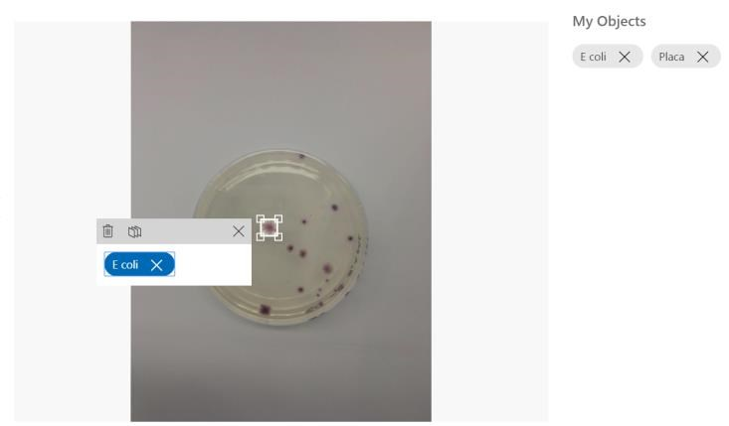
Figura 2: aprendizaje supervisado colonia de Escherichia coli.

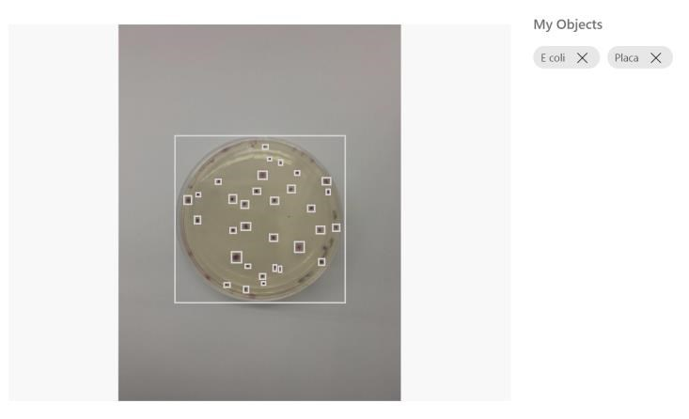
Figura 3: aprendizaje supervisado, tags “Escherichia coli” y “Placa”.

Una vez procesadas todas las imágenes de esta primera prueba, se procedió a entrenar la primera etapa de aprendizaje supervisado mediante la modalidad Quick Training. La plataforma hizo la devolución de los resultados para esta primera iteración. Se registraron las estadísticas de precisión, coincidencia y mAP para los umbrales de probabilidad 50% y 70%. Se eligieron estos valores para poder evaluar los resultados posteriores, considerando un valor neutro (50%) y otro valor con mayor precisión y menos coincidencia (70%); este último más cercano a las posibilidades de integración en sistemas que requieran menor intervención humana. El mAP (Mean Average Precision) se mantiene constante, por ser un indicador que evalúa el rendimiento general de la detección de objetos para todas las etiquetas.

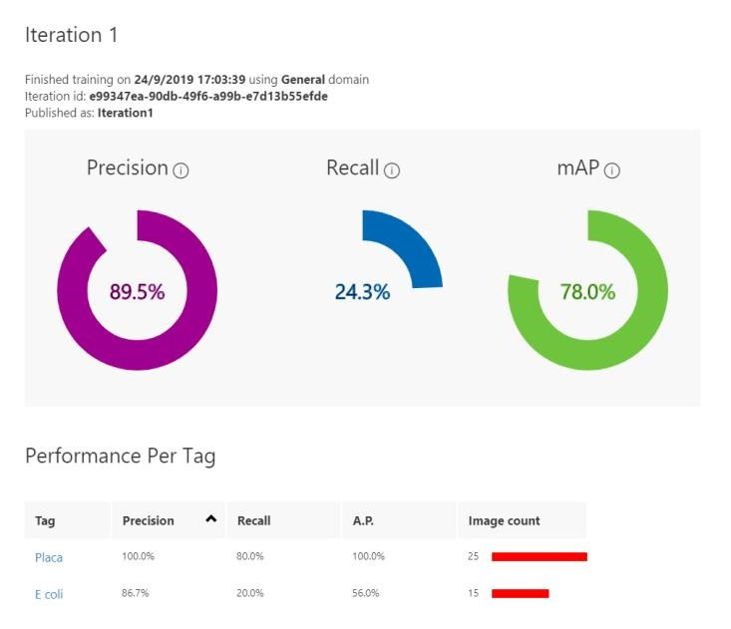

Figura 4: parámetros de precisión, coincidencia y mAP,
Iteración 1, umbral de probabilidad 50%.
Figura 5: parámetros de precisión, coincidencia y mAP, Iteración 1, umbral de probabilidad 70%.

C. Predicciones
Después del primer entrenamiento, la plataforma Custom Vision habilitó la opción de realizar pruebas rápidas contra la nueva iteración subiendo una nueva imagen. Si bien el fabricante recomienda obtener al menos 50 imágenes por etiqueta, se probaron fotografías separadas en otros ángulos para evaluar el funcionamiento de la herramienta.
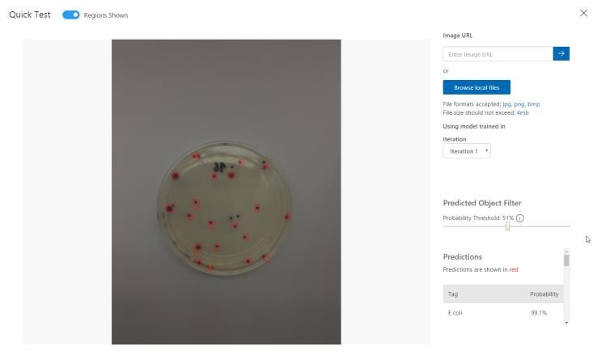

Figura 6: prueba rápida de placa con recuento de
Escherichia coli. Se predicen 21 UFC sobre 26 UFC observadas. El sistema muestra las regiones donde detecta los tags previamente entrenados.

Se procedió a “publicar” la iteración y el servicio devolvió los datos para poder utilizar la Prediction API.
El mismo procedimiento de aprendizaje supervisado descripto hasta aquí, se repitió para nuevas iteraciones de acuerdo con la distribución de imágenes indicada en la tabla 1. Se seleccionaron las más representativas, dado que se originaron iteraciones temporales intermedias a medida que se iba aprendiendo a utilizar la herramienta Custom Vision. La tabla 1 describe la cantidad de imágenes con etiquetas de
“Escherichia coli” y “Placa” por iteración. Cada imagen puede tener varias etiquetas de Escherichia coli. Para el caso de la etiqueta “Placa”, se marcó una sola por imagen para toda la región de la placa de Petri correspondiente.
Se observó que una vez alcanzadas aproximadamente las 50 imágenes, Custom Vision comenzó a sugerir objetos para las nuevas imágenes que se subían para entrenar, habilitando la opción “Suggested objects on” y dando a elegir un umbral de probabilidad porcentual [30]. Esta característica facilitó el trabajo manual de ir marcando las regiones de las etiquetas. Cada imagen se analizó en detalle colonia por colonia y se incorporó en forma manual, como de costumbre; pero la sugerencia desplegaba en pantalla regiones que se podían confirmar o desestimar como posibles etiquetas con facilidad. Con lo cual se ajustaron posicionalmente, si era necesario, las regiones sugeridas que coincidían con una colonia válida. La barra de desplazamiento del umbral de probabilidad se podía ajustar en el mismo momento que se ejecutaba esta tarea de aprendizaje supervisado. De esta manera, las experiencias anteriores se aprovecharon no solo para el objetivo de recuento en placa, sino también para contribuir al aprendizaje supervisado asistiendo al operador humano a acelerar el proceso.
En la tabla 2 se indican los valores de precisión y coincidencia para las tres iteraciones en los umbrales de probabilidad 50% y 70%.
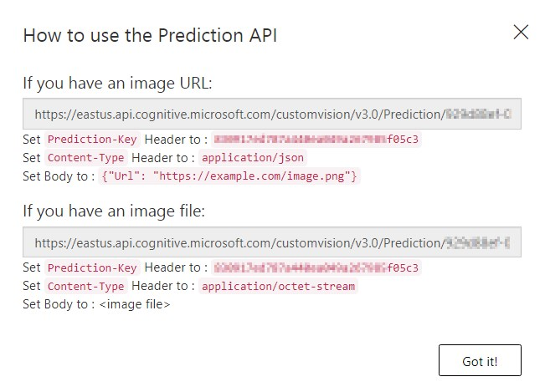
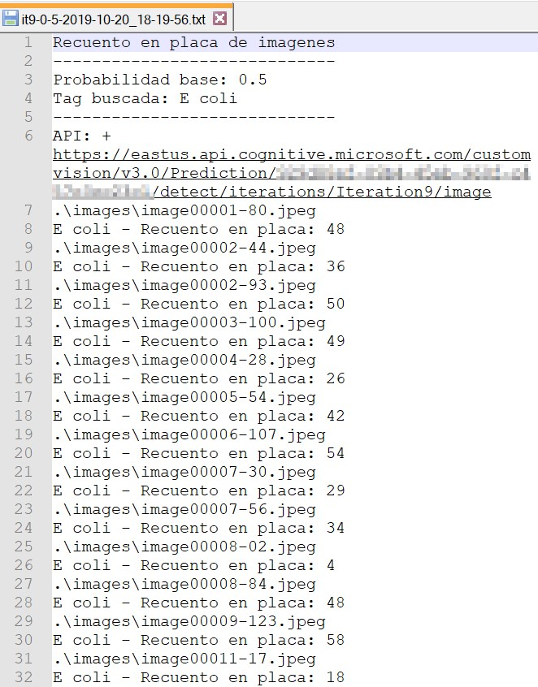
Una vez establecidas las iteraciones, Custom Vision da la posibilidad de publicarlas a través de la Prediction API. El sistema devuelve las instrucciones para implementar dos tipos de consultas: enviar como entrada la URL de un archivo de imagen o bien enviar un archivo de imagen. En ambos casos, devuelve la información de salida con las predicciones obtenidas para la iteración en formato JSON.

Figura
7
:
publicación de una iteración en la API Custom
Vision Prediction.

Con el fin de automatizar la tarea de reportar el conteo, se desarrolló un script en el lenguaje de programación Python.
Este le envía a la API de predicciones “Custom Vision Prediction 3.0” [28] todas las imágenes que se colocan en un directorio. Se establece un valor de precisión como variable, para desestimar todas las predicciones inferiores a este valor. El código se encarga, para cada imagen, de obtener las respectivas salidas en JSON, procesarlas para encontrar coincidencias de etiquetas con Escherichia coli y generar un reporte en un archivo de texto.

- Se definen el directorio en donde se encuentran las imágenes para analizar, el número de iteración con la que trabajar y la precisión a partir de la cual una predicción de Escherichia coli se considera válida.
- Se abre un reporte en un archivo de texto para la tanda de imágenes que se está por procesar, incluyendo el valor de precisión, la referencia de la API (que corresponde a la iteración seleccionada) y el microorganismo a buscar (Escherichia coli). El nombre del archivo marca la fecha y hora en la cual se inicia la ejecución del proceso.
- Para cada imagen, envía una petición a la API de predicción, que le devuelve una respuesta.
  - Se recorre la respuesta en JSON para encontrar etiquetas de Escherichia coli. Si la precisión de esta etiqueta es mayor a la del valor de precisión buscado, se cuenta la colonia.
  - Se escribe una línea en el reporte con el resultado del recuento para el nombre de archivo en cuestión.
- Se cierra el reporte y graban los cambios.

El resultado de cada ejecución es un archivo con la etiqueta de fecha y hora en su nombre. En el contenido se encuentran los nombres de archivo de las imágenes analizadas y el número de colonias que se pudieron predecir para la etiqueta Escherichia coli, equivalente al recuento en placa de UFC. El código se encuentra disponible como software libre [34].

Figura 8: extracto de reporte obtenido a través del script en Python.

D. Análisis y resultados
Con los tres modelos construidos y publicados a través de la Prediction API, se procesaron 29 nuevas imágenes en el script contra los valores de precisión predefinidos 50% y 70%. Esto da un total de seis escenarios disponibles para analizar. También se procedió al recuento tradicional por observación humana de las placas fotografiadas.
De esta manera, se pudo comparar el resultado de los recuentos obtenidos en cada iteración/nivel de precisión contra los recuentos tradicionales hechos por un analista de laboratorio. Se obtienen los errores absolutos y relativos para las experiencias en cada iteración/nivel de precisión analizado en las tablas 3, 4 y 5.

VII. CONCLUSIONES
Se puede observar que a medida que se agregan nuevas imágenes para entrenar, en cada nueva iteración, los resultados de coincidencia aumentan. Si bien el indicador de precisión general de los modelos baja, el universo de fotografías diferentes contra el que el modelo está entrenado es más rico. Esto implica que, a mayor cantidad de imágenes relevantes y mayor tiempo invertido en el aprendizaje supervisado, el modelo está mejor preparado para diversos casos; validando la relación de compensación entre coincidencia y precisión.
El análisis de los resultados particulares, observando los tres modelos, indica una franja de densidad de colonias entre 15-50 UFC, que favorece la detección y el recuento con resultados cercanos al análisis humano. Estos resultados mejoran en un rango de 0-55 UFC para el escenario iteración 9/precisión 70%. Este último escenario parece ser el más ajustado a la experiencia humana, obteniendo un promedio de error relativo apenas por encima del 25% para los casos muestreados. Además, es la iteración más avanzada, con mayor experiencia de aprendizaje y el escenario con un balance adecuado entre precisión y coincidencia al lado de los otros escenarios.
En todos los casos, el sistema parece no responder en forma ajustada a las expectativas para los recuentos superiores a 80 UFC, con errores relativos por encima del 40% para todos los escenarios. Esto va en detrimento de la posibilidad de asistir en los casos donde más tiempo y esfuerzo de un analista humano se requiere.
Otros estudios de recuento automatizado obtuvieron resultados significativamente mejores para los indicadores de precisión [22]. Se pueden indicar como causas fundamentales el tamaño limitado del dataset elaborado para este trabajo y precauciones halladas en la documentación de Custom Vision para la detección de objetos pequeños [29]. Sin embargo, a raíz de las primeras conclusiones, se plantea la posibilidad de aumentar el tamaño del dataset para futuros desarrollos e investigar nuevas versiones de Custom Vision. Al ser un servicio comercial vigente, el fabricante desarrolla, versiona y pone en producción nuevas versiones con características mejoradas en forma transparente y retrocompatible para los implementadores. Estos dos factores pueden posibilitar la construcción de nuevas iteraciones con mejores capacidades de detección y recuento para imágenes que presenten colonias mayores a 80 UFC.
Se validó la posibilidad de integrar un servicio de estas características como parte complementaria de otra aplicación. El script desarrollado para consumir los servicios de la Prediction API funcionó de forma exitosa, pudiendo resumir los resultados de tandas enteras de fotografías en un sólo informe frente a la interfaz web tradicional de Custom Vision. De manera análoga, esta capacidad podría aprovecharse para nutrir una aplicación mobile que tome y analice fotografías en un sólo paso. Este ejemplo queda como pie para futuras investigaciones y desarrollos, complementando y dando valor agregado a los productos hoy disponibles [6] [8] [21].

VIII. LÍNEAS FUTURAS DE INVESTIGACIÓN
En próximas investigaciones, sería relevante comenzar aumentando la cantidad del dataset de imágenes de Escherichia coli, sobre todo para recuentos superiores a 80 UFC. Esto tendría el fin de generar nuevos entrenamientos, que darían pie a iteraciones con modelos de mayor coincidencia.
Dichos escenarios o grandes lotes de imágenes pueden recurrir mucho tiempo de interacción humana para el marcado manual de las cajas de etiquetas; con lo cual puede considerarse la construcción de una nueva herramienta que utilice la API de entrenamiento de Custom Vision. Esta herramienta podría ofrecer una interfaz gráfica más sencilla de cara al usuario que la aplicación web estándar, aprovechando la funcionalidad de “objetos sugeridos” [30] y agregando opciones de zoom y foco sobre regiones particulares de las imágenes. El fin principal sería aumentar la precisión en el mapeo de las coordenadas para las etiquetas.
El alcance del presente trabajo se concentró en el recuento específico de las colonias de Escherichia coli, pero con el dataset existente podrían iniciarse nuevas iteraciones con el objetivo de estudiar la diferenciación entre Escherichia coli y coliformes totales. Asimismo, existen distintos medios cromogénicos en el mercado que darían pie al recuento de otros microorganismos [22]. Nuevos proyectos de Custom Vision podrían ser evaluados con diferentes datasets.
Se plantea la posibilidad de aplicar técnicas de postprocesamiento de imágenes en el paso previo al entrenamiento del modelo. Esto podría facilitar el reconocimiento de objetos, integrando la técnica de aprendizaje supervisado a las experiencias positivas que se tuvieron en otros trabajos [1] [3] [4] [6]. El diseño de la estación de fotos también puede ser mejorada, tomando las ideas de desarrollos comerciales con cámaras cerradas y otros trabajos de investigación [2].
Se pueden generar múltiples formatos de salidas para el script, tanto reportes preparados para la interpretación humana como estandarizaciones que admitan interfases contra otros sistemas (xml o csv).
Se abre la posibilidad de investigar casos de fotos adulteradas y diseñar un mecanismo para reconocer estos casos. Se vuelve indispensable la discusión sobre la cadena de custodia de las imágenes y la posibilidad de trabajar con formatos crudos que identifiquen unívocamente el dispositivo de captura, para poder validar la trazabilidad del proceso.
Las ideas de la nueva herramienta de entrenamiento, el postprocesamiento de imágenes y el modelo predictivo más avanzado que se consiga, pueden constituir una aplicación mobile. Todo el proceso de captura, entrenamiento y evaluación de nuevas imágenes podría ser realizado de manera sencilla dentro del mismo laboratorio, en el momento que finaliza la incubación de las placas.
IX. BIBLIOGRAFÍA Publicaciones:
- Brugger, S. D., Baumberger, C., Jost, M., Jenni, W., Brugger, U. et al. (2012) Automated Counting of Bacterial Colony Forming Units on Agar Plates. PLoS ONE 7(3), e33695.
- Buchholz, J. T. y Lewis, I. M. (1930). A method for preparing photographs of petri dish cultures by direct contact printing on photographic paper. Journal of bacteriology, 19(2), 105.
- Chiang, P. J., Tseng, M. J., He, Z. S. y Li, C. H. (2015). Automated counting of bacterial colonies by image analysis. Journal of microbiological methods, 108, 74-82.
- Choudhry, P. (2016). High-throughput method for automated colony and cell counting by digital image analysis based on edge detection. PloS one, 11(2), e0148469.
- Cruz, E. R. (2006). Frecuencia de microorganismos indicadores de hygiene y Salmonella y el comportamiento de grupos patógenos de Escherichia coli en germinado de soya (tesis). Universidad autónoma del estado de Hidalgo, México.
- Geissmann, Q. (2013) OpenCFU, a New Free and Open-Source Software to Count Cell Colonies and Other Circular Objects. PLoS ONE 8(2), e54072.
- Gilchrist, J. E., Campbell, J. E., Donnelly, C. B., Peeler J. T. y Delaney, J. M. (1973). Spiral Plate Method for Bacterial Determination. Applied Microbiology, 25(2), 244-252.
- Kumar, S., Choudhury, R. V. R. y Laxman, S. (2017). Colonizer: Anandroid OS based automated microbial colony counter. PeerJ Preprints, e2792v1.
- McCarthy, J. (2007). What is artificial intelligence? Standford University, California, EE.UU.
- Mehryar, M., Rostamizadeh, A. y Talwalkar, A. (2012). Foundations of Machine Learning. (2ª ed.). Cambridge: MIT Press.
- Parra, V. J. A., Ramírez, S. J. A. y Alvarez-Aldana, A. (2017). Análisis de técnicas de recuento de Microorganismos. Mente Joven 6, 10-16.
- Perry, J. D. y Freydiere, A. M. (2007). The application of chromogenic media in clinical microbiology. Journal of applied microbiology, 103(6), 2046-2055.
- Quesada, F. J. G., Graciani, M. A. F., Bonal, M. T. L. y Díaz-Mata, M. A. (1994). Aprendizaje con redes neuronales artificiales. Ensayos: Revista de la Facultad de Educación de Albacete, (9), 169-180.
- Rodríguez-Angeles, G. (2002). Principales características y diagnóstico de los grupos patógenos de Escherichia coli. Salud pública de México, 44, 464-475.
- Rosenblatt, F. (1958) The Perceptron: A Probabilistic Model for Information Storage and Organization in the Brain. Cornell
Aeronautical Laboratory, Psychological Review, 65, 386-408.
- Russell, S.J. y Norvig, P. (2003). Inteligencia artificial. Un enfoque moderno. (2ª ed.). Madrid: Pearson Prentice Hall.
- Salas, R. (2004). Redes neuronales artificiales. Universidad de Valparaıso. Departamento de Computación.
- Samuel, A. L. (1959). Some studies in machine learning using the game of checkers. IBM Journal of Research and Development, 3(3), 210-229.
- Smyth, P. (1996). Clustering Using Monte Carlo Cross-Validation.
Kdd 1, 26-133.
- Souza, V., Castillo, A., Rocha, M., Sandner, L., Silva, C. y Eguiarte, L. (2001). Ecología evolutiva de Escherichia coli. Interciencia, 26(10), 513-517.
- Wong, C. F., Joshua Yi, Y. and Samuel Ken-En, G. (2015). APD Colony Counter App: Using Watershed algorithm for improved colony counting. Journal of microbiological methods (108), 74-82.
- Zieliński, B., Plichta, A, Misztal, K., Spurek, P., Brzychczy-Włoch, M. y Ochońska, D. (2017) Deep learning approach to bacterial colony classification. PLoS ONE 12(9), e0184554.

Sitios web:
- AFNOR Certification (2017). ChromID Coli Agar (Coli ID-F)
Aim of method: Enumeration of ß-glucuronidase positive E. coli at 37°C. Recuperado de https://nf-validation.afnor.org//en/wpcontent/uploads/sites/2/2014/03/Synt-BIO-12-19-12-06_en.pdf el 18/11/2019.
- Biomérieux. Línea chromID. Recuperado de https://www.biomerieux.com.ar/diagnostico-clinico/productos/lineachromidr el 18/11/2019.
- Biomérieux. Medios cromogénicos para E.coli/coliformes y E.coli/enterobacterias. Recuperado de https://www.biomerieux.es/microbiologia-industrial/medioscromogenicos-para-e-coli-coliformes-y-ecoli-enterobacterias el 18/11/2019.
- Federal Drug Administration (2018). Bacteriological Analytical Manual (FDA-BAM). Recuperado de https://www.fda.gov/food/laboratory-methods-food/bacteriologicalanalytical-manual-bam el 15/11/2019.
- IUL. SphereFlash – Automatic Colony Counter. Recuperado de https://iul-instruments.com/product/sphereflash-automatic-colonycounter/ el 11/11/2019.
- Microsoft (2019). Custom_Vision_Prediction_3.0. Recuperado de https://southcentralus.dev.cognitive.microsoft.com/docs/services/Cust om_Vision_Prediction_3.0/operations/5c82db60bf6a2b11a8247c15 el 15/11/2019.
- Microsoft (2019). Documentación sobre Custom Vision. Recuperado de https://docs.microsoft.com/es-es/azure/cognitive-services/customvision-service/ el 20/09/2019.
- Microsoft (2019). Etiquetado más rápido de imágenes con Smart Labeler. Recuperado de https://docs.microsoft.com/eses/azure/cognitive-services/custom-vision-service/suggested-tags el 17/11/2019.
- Reichert Technologies. Quebec Darkfield Manual Colony Counter. Recuperado de https://www.reichertai.com/products/colonycounter/quebec-darkfield-manual-colony-counter-220v-50hz/ el 15/11/2019.
- Stuart Equipment. Colony Counter. Recuperado de http://www.stuartequipment.com/category.asp?dsl=57&mnu=53 el 15/11/2019.
- Synbiosis. Protocol 3 – Automatic colony counting and zone measuring. Recuperado de
https://www.synbiosis.com/product/automated-colony-counting-zonemeasurement-protocol-3/ el 12/11/2019.

Desarrollo:
- Hoffer, R. (2019). Lector de placas (script en Python). Disponible, licencia GLP v3 en https://bitbucket.org/tasito/tfg-placas/src/master/ el 26/11/2019.
- Hoffer, R., Teves S. (2019). Dataset de imágenes de entrenamiento. Disponible en https://bitbucket.org/tasito/tfgplacas/src/master/dataset/ el 26/11/2019.

X. AGRADECIMIENTOS
El autor quiere agradecer a la profesora Ana Darcacha, por el apoyo para poder realizar un proyecto que permitió vincular varios años de experiencia relacionados con la microbiología y las tecnologías de la información. Al Prof. Bioq. Sergio Teves por las ideas, guía y orientación técnica en microbiología; indispensables para un proyecto multidisciplinario. Al Lic. Damián Eiff por su revisión técnica en las interfases. Al Lic. Diego Desmarchelier y la Lic. Lucrecia Randazzo por la asistencia durante la etapa experimental de mesada y a todo el laboratorio Proanalisis S.A. por permitir realizar la investigación dentro de sus instalaciones y con su equipamiento especializado.

XI. BIOGRAFÍA
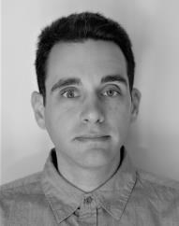
Rubén Demian Hoffer nació en Buenos Aires, Argentina el 19 de abril de 1986 y vive en Munro, provincia de Buenos Aires. Se graduó de Analista de Sistemas en el Instituto de Tecnología ORT y actualmente cursa la carrera Licenciatura en Tecnología de la Información en la Universidad de Palermo. Desarrolló su carrera profesional por más de 14 años en el rubro de tecnología para la industria de laboratorios de ensayo. Antes de ejercer el rol de responsable de sistemas, tomó
experiencia como analista de microbiología, auditor interno y trabajó bajo acreditaciones ISO/IEC 17025 y GLP. Actualmente se desempeña en la industria de servicios financieros.

